**Thành viên:**

1. Lý Trần Vinh – 222631159
2. Trần Xuân Đạt – 222631085
3. Lê Văn Thuận – 222631145

# ***Mục lục***

Mục lục 2

1. Hàm Tạo - Constructor 3

2. Hàm Hủy - Destructor 3

3. Hàm Sao Chép - Copy Constructor 3

4. Hàm Gán - Assignment Operator 4

Đoạn mã minh hoạ 4

1. ***Hàm Tạo - Constructor***

* Ý nghĩa: Hàm tạo dùng để khởi tạo đối tượng của class, thiết lập một trạng thái ban đầu hợp lệ cho đối tượng.
* *Cú pháp và ví dụ:*

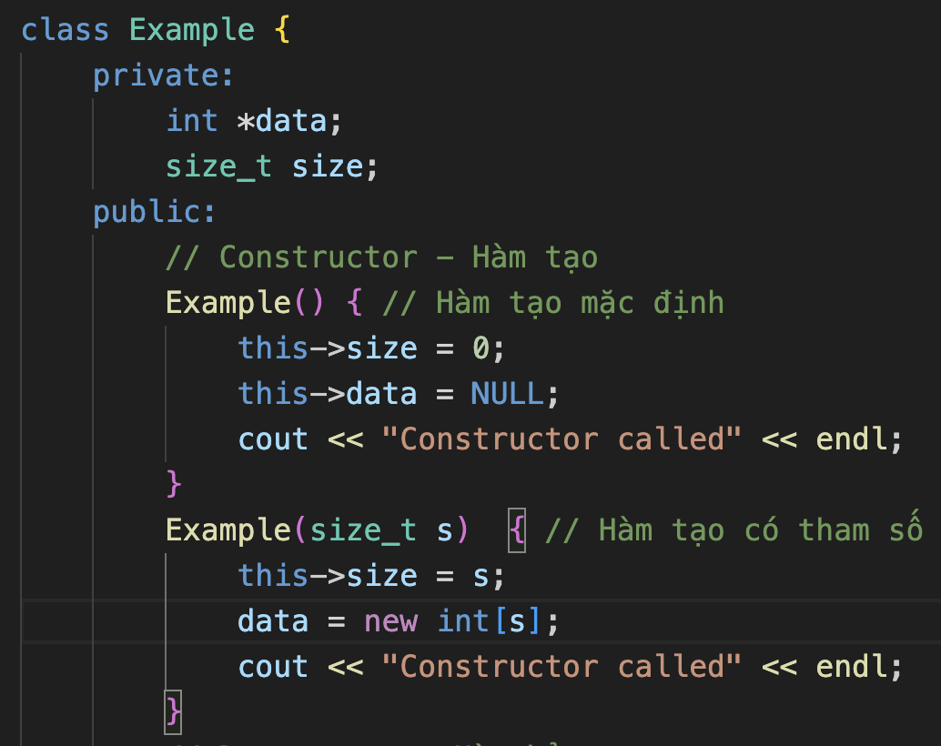

1. ***Hàm Hủy - Destructor***

* *Ý nghĩa:* Hàm hủy được sử dụng để giải phóng tài nguyên hoặc thực hiện các hoạt động dọn dẹp cần thiết trước khi đối tượng bị hủy.
* *Cú pháp và ví dụ:*

1. ***Hàm Sao Chép - Copy Constructor***

* *Ý nghĩa*: Hàm sao chép cho phép tạo một đối tượng bằng cách sao chép trạng thái của một đối tượng khác cùng loại.
* *Cú pháp và ví dụ:*

1. ***Hàm Gán - Assignment Operator***

* *Ý nghĩa:* Cho phép gán giá trị của một đối tượng cho một đối tượng khác cùng loại, thay thế nội dung hiện tại của đối tượng gán.
* *A screen shot of a computer program

  Description automatically generatedCú pháp và ví dụ:*

# ***[Đoạn mã minh hoạ](https://github.com/Youknow2509/oop/blob/main/day290224/Example.cpp)***